TARIFS LOCATION VTT 2022

Location avec équipement complet : VTT + casque et veste intégrale + genouillères + gants + maillot + pack crevaison

Demi-jr : Matin 9h30 -12h30 (+/- 3h) / après-midi 13h30 -17h30 (+/- 4h)

VTT Descente Adulte Mondraker SUMMUM SE
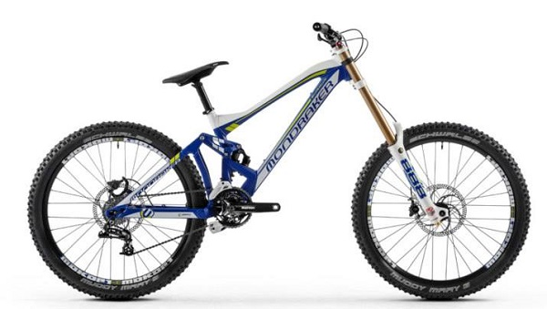

Matinée A-Midi
Demi-jr 59€ 69€

Journée 89€

VTT Descente Junior Mondraker FACTOR 24’’ ou 26’’
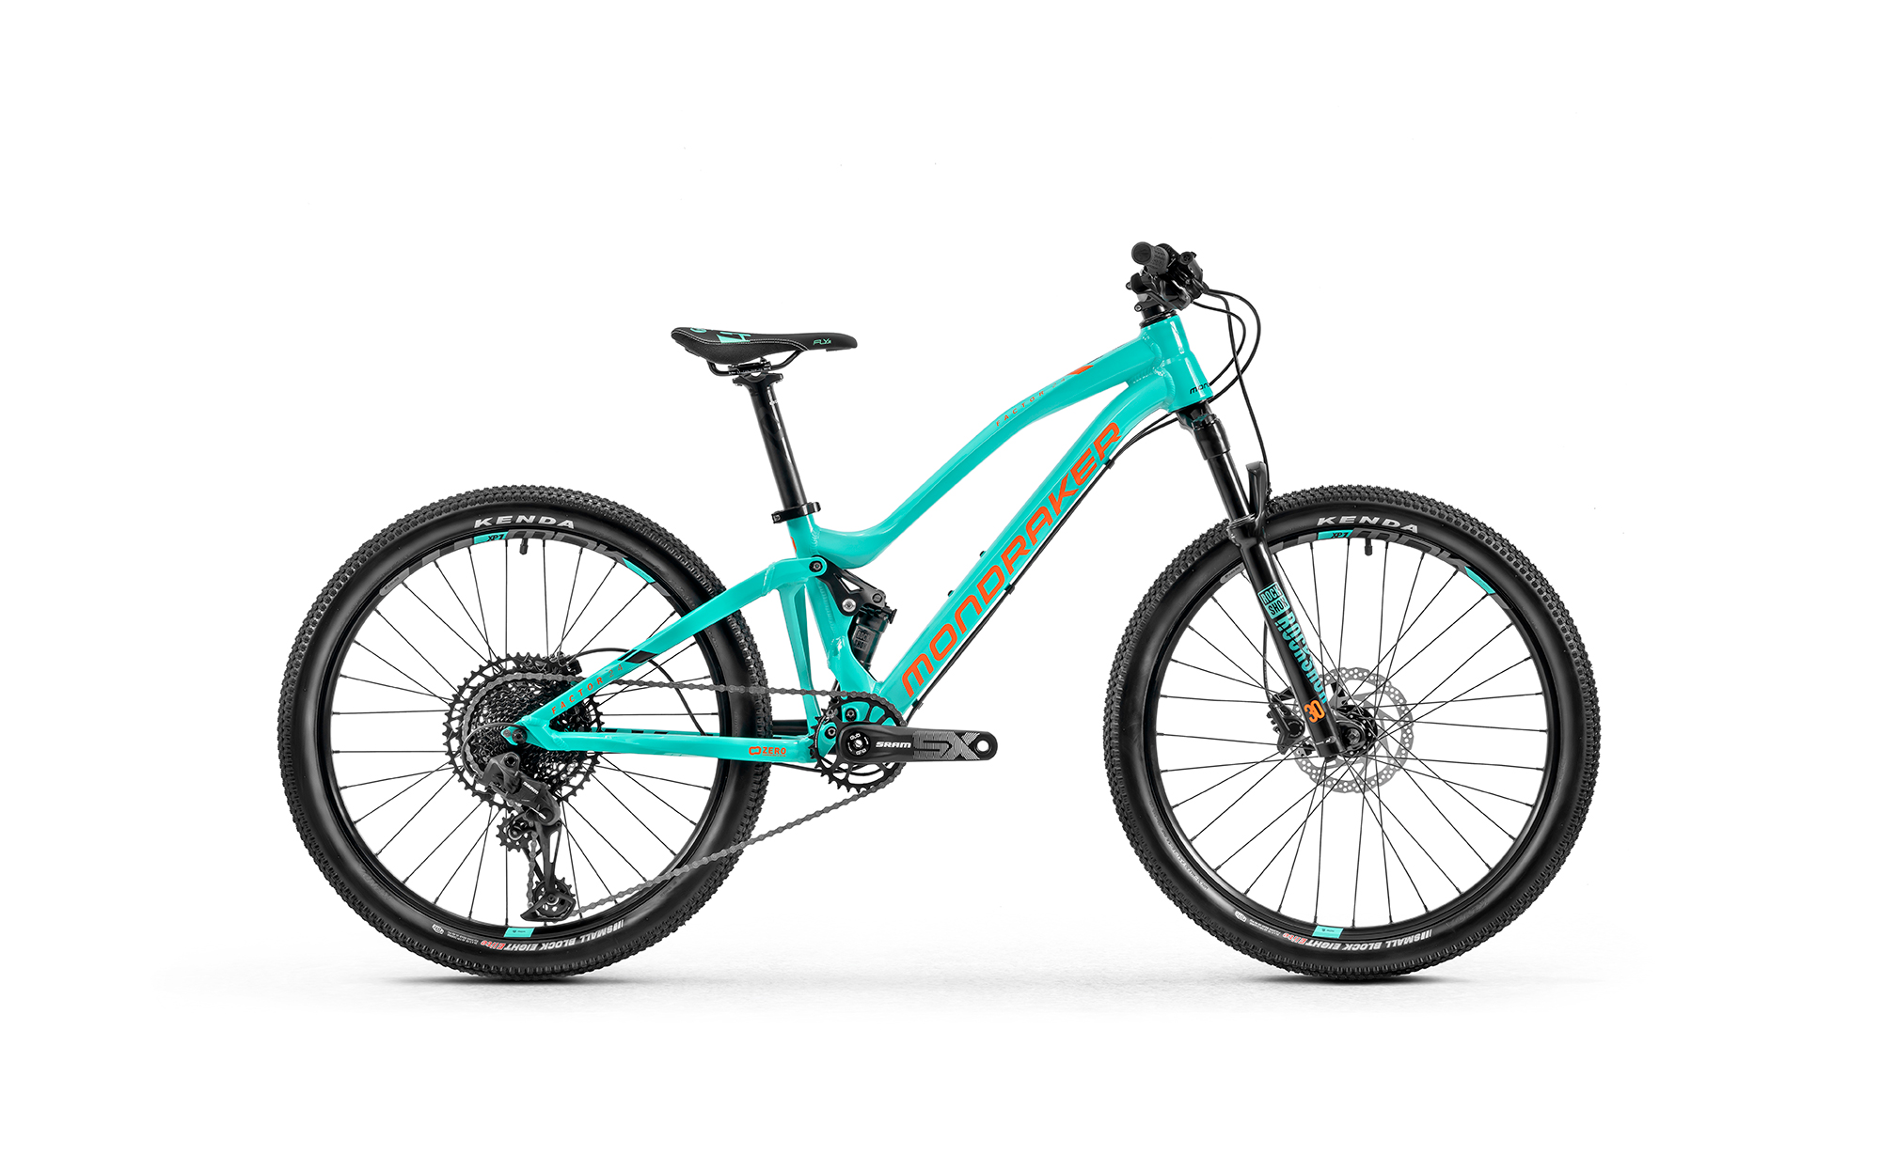

Matinée A-Midi
Demi-jr 49€ 59€

Journée 79€

Possibilité de location du pack de protections sans vélo : demi-journée 12 € / Journée 20 €

